
Subag Humas dan TU
BPK Pwk. Prov. Sulawesi Tengah
Tahun :
2 | 0 | 1 | 6
MEDIA
METRO SULAWESI
Bulan :
1 | 2 | 3 | 4 | 5 | 6 | 7 | 8 | 9 | 10 | 11 | 12
Tanggal :
1 | 2 | 3 | 4 | 5 | 6 | 7 | 8 | 9 | 10 | 11 | 12 | 13 | 14 | 15 | 16
17 | 18 | 19 | 20 | 21 | 22 | 23 | 24 | 25 | 26 | 27 | 28 | 29 | 30 | 31
Entitas :
Provinsi | Palu | Donggala | Tolitoli | Buol | Sigi | Morowali Utara | Parigi Moutong | Poso | Morowali | Tojo Una-una | Banggai | Banggai Kepulauan | Banggai Laut

Bendungan Dondo Dibenahi
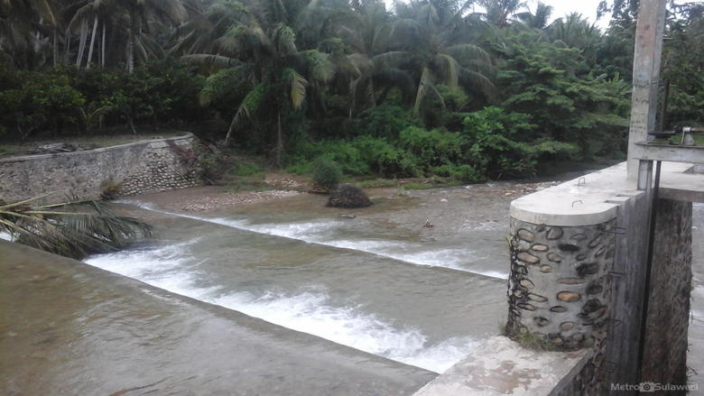
Bendungan Dondo. (Foto : Aco/ Metrosulawesi)
Tolitoli, Metrosulawesi.com - Setelah sekian lama masyarakat petani di dua Desa di Kecamatan Dondo menanti perbaikan Bendungan yang nyaris roboh,akhirnya Pemkab Tolitoli melalui Dinas PU Pengairan melakukan pembenahan dan perbaikan dengan menggelontorkan dana ABPD 2016 senilai Rp 2 miliar.
Hi. Latunreng (48) petani Desa Malulu Kecamatan Dondo menjelaskan proyek rehabilalitasi bendungan itu sudah dari dua bulan lalu akan dikerja,hanya saja ada sedikit keterlambatan namun penyebabnya bukan dari pelaksana proyek melainkan disebabkan ada sebagian tanah persawahan milik petani masih membutuhkan aliran air dari waduk itu, sehingga perbaikannya ditunda.
Sebelum ada perbaikan bendungan tersebut tidak sedikit petani yang merasa cemas, pasalnya jika curah hujan tinggi dan berkepanjangan maka air dari bendungan terkadang tumpah dan sulit dikontrol oleh penjaga pintu air, akibatnya tak jarang volume air yang mengalir pada saluran irigasi melebihi bagian atas permukaan saluran yang mengairi ribuan hektar sawah, bahkan air meluap hingga ke perkampungan.
Petani di dua Desa di Kecamatan Dondo yaitu Desa Tinabogan dan Desa Malulu sangat memerlukan pengairan agar tanah persawahan mereka bisa tumbuh subur, sehingga mereka bergantung pada pengairan dari bendungan yang sedang diperbaiki saat ini.
Diketahui Kecamatan Dondo adalah salah satu sentra lumbung penghasil stok pangan dibidang pertanian yang ada diKabupatenTolitoli. Belum lama ini Wakil Bupati Tolitoli Rahman H.B besama unsur Muspida melakukan acara panen padi di Desa Malulu Kecamatan Dondo.

